Дзяржаўная ўстанова адукацыі

“Лазавіцкі навучальна-педагагічны комплекс

дзіцячы сад-сярэдняя школа Клецкага раёна”

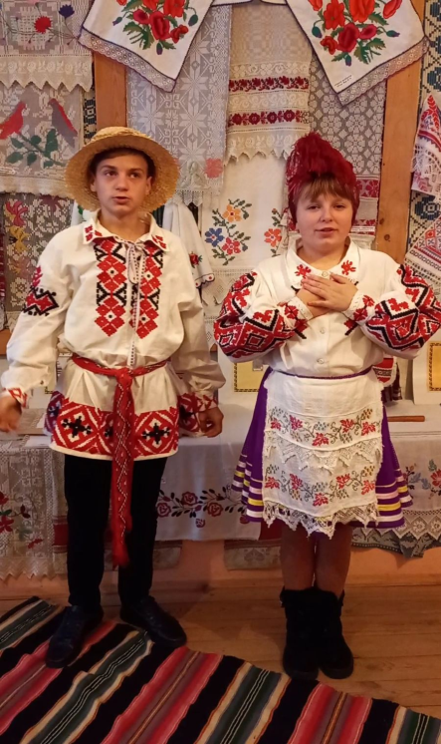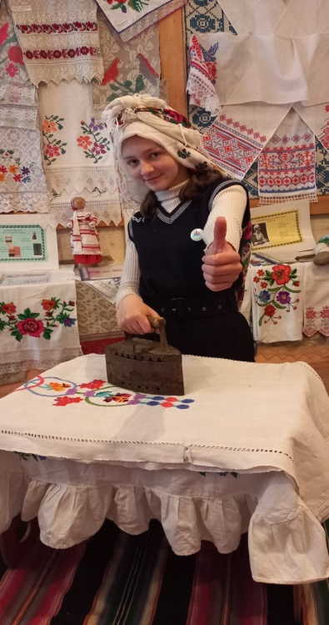

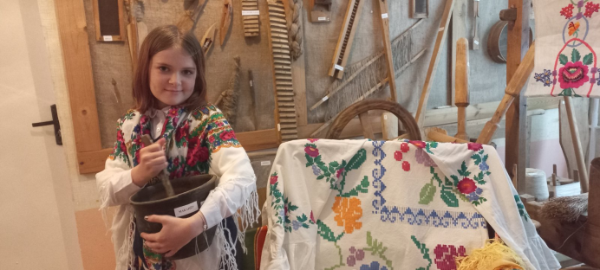

**Метадычная**

**распрацоўка**

**інтэрактыўнай экскурсіі**

**на тэму**

**“Музейныя агледзіны”**

*Аўтар работы:*

**Налівайка Ангеліна, 13 год**

*Кіраўнік работы:*

**Траян Іна Мікалаеўна, настаўнік гісторыі**

**ДУА “Лазавіцкая сярэдняя школа**

**Клецкага раёна**”

**м/т 8(29)2591001**

**2024 год**

**Змест**

І. УВОДНАЯ ЧАСТКА 3

ІІ. АСНОЎНАЯ ЧАСТКА

2.1. Матэрыял экскурсіі “Музейныя агледзіны 4-8

2.2. Ілюстрацыйны матэрыял (фотаматэрыялы) 9-12

ІІІ. ЗАКЛЮЧЭННЕ 13

**І. УВОДНАЯ ЧАСТКА**

Да ўвагі прапануецца сцэнарый экскурсіі па музеі беларускага рушніка, які размешчаны ў памяшканні ўстановы адукацыі. Абраная тэма абумоўлена

вялікай увагаю, якая надаецца ў сучасны момант захаванню духоўнасці і выхаванню патрыятызму і маральнасці сярод падлеткаў і моладзі.

**Асноўная мэта** – выхоўваць дзяцей на духоўных скарбах беларускага народа і далучаць іх да нацыянальнай спадчыны.

**Задачы:**

* стварыць умовы для развіцця асобы з высокакультурным пачуццём

нацыянальнай і асабістай самапавагі; павагі да гістарычнага мінулага і культурнай спадчыны беларускага народа;

* садзейнічаць развіццю цікавасці да беларускай народнай культуры,

беражлівых адносін, захаванню і далучэнню да яе маладога пакалення;

* выхоўваць нацыянальную самасвядомасць, любоў да малой радзімы,

пачуццё гонару за сваіх таленавітых землякоў.

**Ключавыя словы:** прадзенне, ткацтва, прылада, рушнікі, абрусы, самабытныя рамёствы продкаў.

**Працягласць экскурсіі:** 10 хвілін.

**Узрост наведвальнікаў:** вучні 4 – 6 класаў.

**Экспанаты:** пранік, трапло, грэбень, прасніца, калаўрот, рушнікі, жаночая сарочка.

**Змест экскурсіі:** расказваецца аб тых прыладах, з дапамогай якіх нашы продкі займаліся ткацтвам, у першую чаргу рушнікоў, і аб саміх рушніках

**Інтэрактыў:** практыкум па карыстанні апісанымі экспанатамі.

**ІІ. АСНОЎНАЯ ЧАСТКА**

**2.1. Матэрыял экскурсіі “Музейныя агледзіны”**

**Месца правядзення:** музей беларускага ручніка ДУА “Лазавіцкая сярэдняя

школа Клецкага раёна”

*(Гучыць ціхая, чароўная мелодыя).*

**Кіраўнік музея.** *(Сустракае дзяцей каля закрытых дзвярэй).* Добры дзень, мае даражэнькія госці! Сёння мы з вамі завітаем у адно незвычайнае і чароўнае месца. Там столькі цікавага!!! Але каб прапіць туды, трэба сказаць загаворныя словы. Паўтарайце за мной:

Вось чароўны наш музей,

Ты заходзь сюды хутчэй,

Дзверы адчыняюцца,

Экскурсія пачынаецца.

*(Дзеці паўтараюць словы. Кіраўнік дастае з кошыка ключ і адкрывае дзверы ў музей. Гучыць народная музыка, дзяцей сустракаюць 2 экскурсаводы ў народным адзенні).*

**1 экскурсавод.** Вітаем вас, заходзьце, калі ласка. Сядайце. Сёння мы з вамі трапім у той час, калі жылі вашы прапрапрабабулі і прапрапрадзядулі – гадоў на 200 назад. Яны не ведалі, што такое Інтэрнэт, тэлефон і многае іншае, але затое яны умелі рабіць найпрыгажэйшыя рэчы! Азірніцеся наўкола – усё, што вас зараз акружае, яшчэ захавала цеплыню іх рук.

**2 экскурсавод.** І ў старым прыгажосць знаходзім,

Хоць аб новым думкі таім...

Але ж чым далей у будучае заходзім,

Тым больш мінулым даражым.

**1 экскурсавод.**

У нашым музеі: прас і ручнік,

Старадаўнія кросны драўляныя…

Ці можна любіць свой край

Не ведаючы гісторыю края?

**Кіраўнік музея.** А яна выяўляецца і ў прадметах штодзённага побыту мінулых стагоддзяў, якіх у нашым музеі 165, але мы пазнаёмім вас толькі з некаторымі. Яны маюць сваю гісторыю і добра паслужылі былым гаспадарам. Многія экспанаты выклікаюць ў наведвальнікаў пытанне «А што гэта такое?». Адказаць на яго дапамогуць экскурсаводы (*прадстаўляе экскурсаводаў)* і нашы госці*,* якія запрашаюць Вас у цікавае падарожжа.

*Чуецца цокат капытоў.*

*Пад песню”Лявоніха” ў музей заходзяць Лявон і Лявоніха*

**Лявон**. Трапілі…Хутчэй, даражэнькая. Мы і так ўжо спазніліся на экскурсію.

**Кіраўнік музея.** Вітаем вас, паважаныя Лявон і Лявоніха!

**Лявон.** Добрага здароўя!

**Лявоніха.** Добрых падарункаў вашаму музею! Ой, а колькі цудоўных рэчаў сабралі вы тут!

**Кіраўнік музея.** Ды вось, вырашылі паказаць гасцям, што ўмелі рабіць іх продкі, ды і зараз робяць нашы жанчыны-рукадзельніцы.

**Лявоніха.** Добра, вельмі добра, даражэнькія. Нездарма наш народ столькі прыказак і прымавак склаў аб працы. Якія з іх вы ведаеце, раскажыце?

*Дзеці, з дапамогай прысутных, называюць прыказкі і прымаўкі аб працы.*

**Лявоніха.** Лявонка, паглядзі, якія тут майстры жывуць *(уважліва разглядае экпанаты*). У мяне нават вочы разбегліся ад прыгажосці рушнікоў і абрусаў, дываноў і ходнікаў. Не, такіх абноў у краме не знойдзеш!

**Лявон.** Бачу, вельмі таленавітыя лазавіцкія майстрыхі!

**Кіраўнік музея.** Давайце, рабяты, за добрыя словы, заспяваем любімую песню Лявона з Лявоніхай і пачнем нашу экскурсію*. (Пачынаюць спяваюць песню “Лявоніха”).*

**Лявон.** Досыць! Досыць! Добра спяваеце, але цікава паслухаць пра ўсю гэтую прыгажосць (*паказвае на экспанаты).*

*Гучыць ціхая беларуская народная музыка*

**Кіраўнік музея.** Усе рэчы, якія вы бачыце наўкола, вытканы з ільну *(паказвае сноп).* Каб вырас добры і доўгі лён, жанчыны на Масленіцу спецыяльна ездзілі на санках чым далей.

**1 экскурсавод.** Калі лён зацвітае, поле стаіць блакітнае-блакітнае, нібы неба. Ільняная тканіна ішла на кашулькі і на розныя патрэбныя рэчы. Але як жа з яго атрымліваецца тканіна?

**2 экскурсавод.** Шлях да гатовага вырабу быў досыць працяглы і цяжкі…

*(Група дзяўчынак у народных касцюмах інсцэніруе песню “Ох, і сеяла Ульяніца лянок”)*

**1 экскурсавод**. Для апрацоўкі ільну існавала шмат спосабаў і прылад. Мы раскажам толькі пра некаторыя з іх.

*(Бярэ ў рукі і паказвае).* Ведаеце, што я трымаю ў руках? **Пранік! (экспанат №1).**

**Лявон.** Як добра, мае даражэнькія, што мы прыйшлі да вас у музей. Чай з пранікамі ўжо быў бы і дарэчы. Але ж я іх не бачу! Гэта жарт?

**1 экскурсавод.** Не думайце, я не жартую! Так, пранік! Але не той, што ў краме. Яго нельга з’есці, бо гэта – прылада працы, прамавугольны драўляны брусок даўжынѐй 25–30 см (да ручкі). *(Ціхім голасам).* Уяўляеце, яго навучыліся рабіць1000 гадоў таму. Ім адбівалі лён, бялізну пры мыцці, палотны пры адбельванні. Да нас у музей ён трапіў выпадкова падчас этнавандроўкі – маладая гаспадыня шпурнула яго (бо ён даволі важкі) ў чужых курэй, што зайшлі на яе агарод і нават не ведала, што гэта рэч можа стаць музейным экспанатам.

**Лявон.** Зараз на дварэ восень. Я ведаю, што кастрычнік – значыць “месяц ачысткі льну”. А як жа яго ачышчалі, мае даражэнькія?

**2 экскурсавод.** Спачатку мялі з дапамогай церніцы ітрапалі **траплом (экспанат №2)** (*паказ экспанатаў*), каб ачысціць ад дробных кавалкаў кастрыцы. На што падобная гэтая рэч? (*паказвае на трапло)* (Меч). Правільна. Нашы бабулькі карысталіся траплом мечападобным - тонкая дошчачка шырынёй 6 – 8 см, даўжынёй 40 – 45 см. Як трапіла яно да нас? Хлапчукі паехалі на канікулы да бабулі і захацелі пагуляць у рыцараў. На гары, дзе ляжалі старыя рэчы, знайшлі “2 мячы”, прывезлі іх дадому і прынеслі ў школу, каб пахваліцца перад сябрамі. Паспрабуйце ім папрацаваць (*дзеці трэплюць кавалак ільну).*

**1 экскурсавод**. Пасля лён часалі і валакно станавілася больш мяккім і шаўкавістым. Чым мы расчэсваем валасы? (*расчоскай).* А нашы бабулькі называлі гэту рэч грэбнем, таму і лён часалі таксама ім, толькі быў ён намнога большы. Уявіце, што вы расчэсваецеся такім грэбнем. Зручна, ці не? (*Адказы дзяцей*). Часаць лён было таксама цяжка. Спачатку выкарыстоўвалі грэбні з драўлянымі зубамі, а 100 гадоў таму з’явіліся **грэбні з металічнымі зубамі (экспанат №3).** Прамавугольная дошка даўжынёй 1 м, шырынёй 20 –30 см, пасярэдзіне, або па абодвух канцах якой прыбівалі дошчачку з набітым на ёй зуб’ем. Разгледзьце ўважліва, з чаго вашы прадзядулі рабілі металічныя зубы? (*набівалі звычайныя цвікі).*

**Лявон.** (*уздыхае, качае галавою).* Так, так, даражэнькія, столькі цвікоў… Але ж для добрай справы.

**Кіраўнік музея.** А далей было прадзенне – ператварэнне валакна ў нітку. У асноўным, карысталіся прасніцай, верацяном, матавілам, калаўротам.

Уявіце сабе доўгі зімовы вечар….

*Гучыць народная музыка.*

*Дзяўчына ў народным касцюме выходзіць, садзіцца і пачынае прасці.*

**Кіраўнік музея.**

У маленькай хацінцы

Лучына гарыць.

Молодая праха

Каля акна сядзіць.

*Музыка паступова сціхае.*

**Дзяўчына.** З дрэва мая прасніца,

Я праду, а нітка цягнецца.

Я праду, а нітка цягнецца.

Мне такая справа падабаецца.

*(Пытаецца ў дзяцей)* Можа, хто ведае, што я раблю? (*адказы дзяцей).*

**Дзяўчына.** Правільна. А на чым я праду кудзелю? (*адказы дзяцей)*

**Дзяўчына. Прасніцу** так называлі таму, што на ёй прадуць (**экспанат №4).** А працуе яна так: я пальчыкамі выцягваю кудзелю і кручу нітку. Пачынаю прасці, а ніткі наматваю на верацяно. Прасці мяне навучыла бабуля і прасніца таксама яе. А вы хочаце паспрабаваць? (*1вучань спрабуе пад народную музыку).*

**Дзяўчына.** Прасніца суправаджае мяне ад нараджэння да замужжа.Яе паклалі мне ў калыску. Я яе падпісала і ніколі не даю ў доўг, бо ў народзе лічаць, што можа быць пажар, або загінуць пчолы. Сусед Ваня напісаў на маёй прасніцы сваё імя, таму ён павінен на мне ажаніцца. Хутка будзе вяселле!

Аднак, каб аблегчыць мне работу, мой прапрадзядуля прыдумаў яшчэ адну рэч (*паказвае на калаўрот*), якая вельмі падобная на … (ровар) – самапрасніца - **калаўрот** **(экспанат №5).** Яна мае кола, педаль, якой кола прыводзілася ў рух, і прадзільны апарат. Селі і …. паехалі. Цяпер я не рукою буду круціць верацяно, а нажму нагою на педаль, кола пачне круціцца, а нітка скруціцца і наматаецца на катушку. Хто хоча паказаць, як яна працавала? (*1вучань спрабуе пад народную музыку).*

**Кіраўнік музея**. Малайчына, добра атрымоўваецца! А мы давайце далей будзем разглядаць нашы экспанаты, бо ніткі падрыхтаваныя і засталося толькі сесці за кросны і пачаць ткаць.

*У пакой заходзіць бабуля – пераадзетая дзяўчынка, якая цягне за сабою вялікі куфар.*

**Бабуля.** Пачакайце, пачакайце! Трэба ж не толькі паглядзець, але і паслухаць. Усё зараз сама вам раскажу і пакажу, госцечкі дарагія! Нездарма ж у нас музейныя агледзіны. Хоць і цяжка нам жылося, але не страцілі мы пачуцця прыгожага. Паглядзіце, якія вырабы я сабрала сёння, каб вашы вочкі парадаваліся такой дзіўнай прыгажосці.(*Звяртае ўвагу на плецены куфар).*

*Бабуля адчыняе куфар*

У куфры гэтым ляжаць

Абрусы, рушнікі

І посцілкі – надзіва!

Любоў, жыццё, вякі

І ўся мая Радзіма...

А якія ж я для вас рушнікі прыберагла! (**экспанаты №6 у плеценым куфары).** Звярніце ўвагу – якая прыгажосць і дасканаласць! Цудоўны колер! Фактура! Бляск! *(Дастае і развешвае).*

**1 экскурсавод**. Рушнік – вузкае, 39-42 см, доўгае, ад 1 да 5 метраў, багата дэкарыраванае палатно, якое выраблялася дома.

**Бабуля.** Тканыя, вышываныя, з карункавай аздобай. На іх сінія валошкі з макамі ў вяночак, галубок і пеўнік, ягады каліны, браткі, рамонкі, гожыя вяргінькі. Вышыўка непаўторная, каларытная, адметная. Меней чорнага колеру. Пераважае “вясёлка” - жоўты, чырвоны, сіні, блакітны і іншыя *(усё паказвае).*

*Расказ экскурсаводаў суправаджаецца паказам рушнікоў.*

**1 экскурсавод.** Выкарыстоўваецца як прадмет паўсядзённага ўжывання, у аздабленні жылля і абразоў, як атрыбут вясельнага і пахавальнага абрадаў, які засцерагае ад бяды і няшчасцяў. Звярніце ўвагу, рушнікі ўпрыгожваліся вышыўкай або чырвонаю атласнаю лентаю. Паўсядзённы рушнік не вылучаўся багаццем упрыгожанняў: для выцірання твару і рук - «уціральнік», для выцірання і пераносу посуду з ежай на жніво - «трапкач».

**Бабуля.** Лічылася, што калі памыўся раніцай “уціральнікам”, то гэта абароніць і дасць сілы на цэлы дзень, а вечарам здыме стому.

**2 экскурсавод.** Радзінныя рушнікі - больш вузкія, традыцыйная чырвань аднаколернага аздаблення, папярэчна-паласаты ўзор.

**Лявоніха.** Калі мы хрысцілі сваё немаўлятка, то рушнік вышывала хрышчоная маці. Памятайце, там не павінна быць чорнага колеру!

**1 экскурсавод.** А вось вясельны рушнік - пераважае чырона-белы і блакітны колер.

**Лявон.** Мае даражэнькія, на ім абавязкова павінны быць вышытыя птушкі, павернутыя дзюбамі адзін да аднаго, а не наадварот.

**Кіраўнік музея.** Правільна, Лявон! У нас у музеяі ёсць рушнік, прынесены жанчынай, якая 3 разы выходзіла замуж, але так і засталася адна, бо на вяселлі ёй падаравалі рушнік, дзе птушкі глядзяць у розныя бакі. Вось ён!

**2 экскурсавод**. Важнае месца займае жалобны рушнік – і сёння труну апускаюць на рушніках. Вышываўся сціпла, вузкай палоскай па краю, часта белымі ніткамі па белай тканіне. Ёсць шмат падцвярджэнняў таму, як з яго дапамогай лечацца найцяжэйшыя псіхічныя захворванні дзяцей і дарослых.

**Бабуля.** Канешне, найпрыгажэйшыя сярод рушнікоў – набожнікі. Прынята, каб штодня рушнік вісеў на абразах: у будні – больш сціплыя; тыдням Вялікага посту адпавядала чорнае ўкрапленне, а на свята покуць убіралі самымі прыгожымі рушнікамі, з перавагаю чырвонага колеру.

**Лявон.** Мае даражэнькія, звярніце, калі ласка, увагу на адзенне, якое раней насілі жыхары нашай вёскі. Не магу налюбавацца! (**экспанат №7).**

**1 экскурсавод**. Гэта сарочка маёй прапрабабулі. Яна выткала яе сабе ў пасаг.

**Лявон.** Размер… на вока 46. Верхняя частка, “рукава” – якое танюсенькае даматканае ільняное палатно! Каўнер невысокай стойкай, зашпільваецца на гузік, па цэнтры - разрэз. Рукавы доўгія і завужаныя. А якая вышыўка! Цудоўна! Цудоўна! Бабуля, абавязкова знайдзі мне такую для маёй Лявоніхі.

**Бабуля.** Добра, Лявонка! Але ж мы ўжо загаманіліся з вамі. Пара развітвацца. Вельмі добрыя атрымаліся агледзіны! Праўда, рабяты? Хочацца, каб гэта была не апошняя сустрэча. Нняхай вам дарога заўсёды будзе рушніком!

**1 экскурсавод**: Вось так рэчы жылі-былі і гаспадарам служылі.

А зараз яны ў музеі,

Каб на іх усе глядзелі

І ганарыліся старыною,

Так, як і мы з табою.

**Кіраўнік музея.** Наша экскурсія заканчваецца, але краязнаўчая работа працягваецца. Мы спадзяёмся, што вы не будзеце абыякавымі да таго, аб чым сёння даведаліся, бо гэты куточак, наша малая радзіма, хавае ў сабе яшчэ незлічоную колькасць знаходак. Чакаем вас з гэтымі каштоўнасцямі ў нашым музеі! Да пабачэння!

**2.2. Ілюстрацыйны матэрыял (фотаматэрыялы)**

**Экспанат №1**

|  |  |  |
| --- | --- | --- |
| F:\музей\IMG_3109.JPG |  | ПРАНІК (2 шт.)  Pranik  Інвентарны № КП – 5, 153  Пранік – пляскаты драўляны брусок з ручкай, якім перылі (пралі) бялізну пры мыцці, палотны пры адбельванні; ім таксама абівалі лён, проса.  ПРОНИК  Сплюснутый деревянный брусок с ручкой, которым били бельё при стирке, полотна при отбеливании; им также обивали лён, просо. |

**Экспанат №2**

|  |  |  |
| --- | --- | --- |
|  |  | ТРАПАЛА (2 шт.)  trepala  Інвентарны № КП – 1, 146  Драўляная прылада працы. Прызначалася для ачышчэння льнянога ці канаплянага валакна ад кастрыцы. Уяўляе сабой тонкую дошчачку. Лічылася адным з галоўных сродкаў жаночай працы.  ТРЕПАЛА  Деревянное орудие труда. Предназначалось для очищения льняного или конопляного волокна от кастрицы. Представляло собой тонкую дощечку. Считалось одним из главных средств женского труда. |

**Экспанат №3**

|  |  |  |
| --- | --- | --- |
| C:\Users\Инна\Desktop\МУЗЕЙ!!!\ФОТО ЭКСПОНАТЫ МУЗЕЯ (Я)\0-02-05-998cf52d87386ac6912749afeb6cb0c54bb92f3ab1e33c92b41e5be987307867_2505e1d9.jpg |  | ГРЭБЕНЬ  Graben  Інвентарны № КП – 162  Прылада для часання льнянога валакна. У самаробных металічных грабянях набівалі звычайныя цвікі.  ГРЕБЕНЬ  Устройство для чесания льняного волокна. В самодельных металлических гребнях набивали обычные гвозди. |

**Экспанат №4**

|  |  |  |
| --- | --- | --- |
| F:\музей\IMG_3132.JPG |  | ПРАСНІЦА  SPINNING WHEEL  Інвентарны № КП – 23  Драўляная прылада для прадзення воўны, ільняной і пяньковай кудзелі. Лапатападобная. Зроблена з суцэльнага кавалка дрэва ці з 2 частак – лопасць пад прамым вуглом устаўлялі ў днішча або адтуліну ў лаве.  ПРЯЛКА (ПРЯСНИЦА)  Деревянное устройство для прядения шерсти, льняной и пеньковой кудели. Лопатообразное. Сделано из цельного куска дерева или из 2 частей - лопасть под прямым углом вставляли в днище или отверстие в лаве. |



**Экспанат №5**

|  |  |  |
| --- | --- | --- |
| F:\музей\IMG_3129.JPG |  | КАЛАЎРОТ  (СУКАЛА НАЖНОЕ)  spinning wheel  Інвентарны № КП – 22  Самапрадка, прылада для механізаванага прадзення лёну і воўны ў хатніх умовах. Мае 2 рабочыя часткі: кола, педаль (шатун, ківач), якой кола прыводзілася ў рух, і прадзільны апарат.  ПРЯЛКА  Самопрядка, устройство для механизированного прядения льна и шерсти в домашних условиях. Имеет 2 рабочие части: колесо, педаль (шатун, маятник), которым колесо приводилось в движение, и прядильный аппарат. |

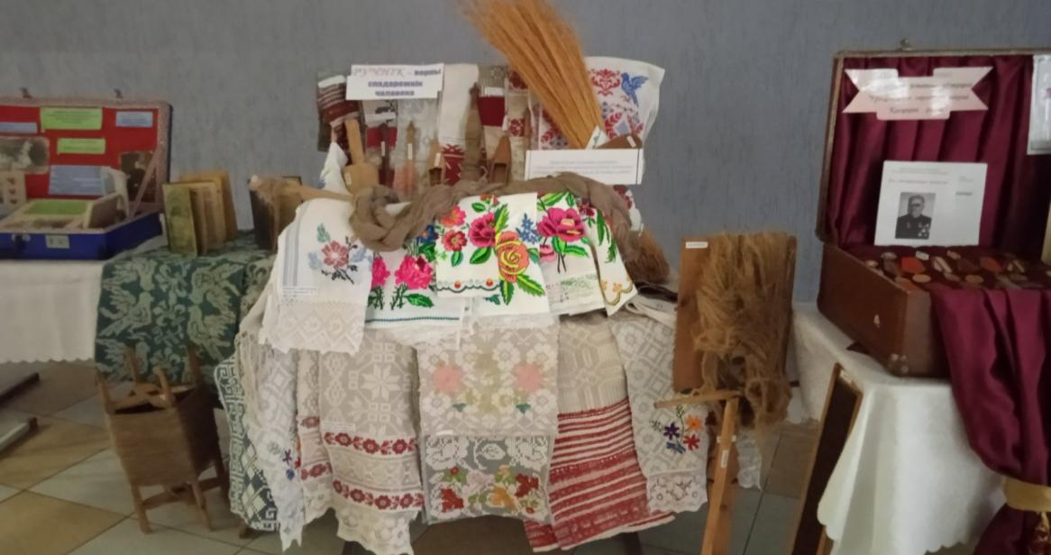**Экспанаты №6 – выстава рушнікоў у плеценым куфары**

**Экспанат №7**

|  |  |  |
| --- | --- | --- |
| C:\Users\Инна\Desktop\МУЗЕЙ!!!\ФОТО ЭКСПОНАТОВ И ВЫСТВОК (Я)\0-02-05-ff44e8401fdec5add3c001aeea04a0d6b77b2407a97401d3eeaa4d6a39889003_bf78426b.jpg |  | САРОЧКА ЖАНОЧАЯ  Women's chemise  Інвентарны № КП – 159  Сарочка, асноўная частка жаночага беларускага адзення. Яе насілі ў любым узросце, у будні і святы, пры любым сямейным становішчы. Важны паказчык этнічнай спецыфікі матэрыяльнай культуры беларусаў. Рукавы аздоблены вышыўкай чырвонага колеру. Арнамент пераважна геаметрычны.  СОРОЧКА ЖЕНСКАЯ  Сорочка, основная часть женской белорусской одежды. Ее носили в любом возрасте, в будни и праздники, при любом семейном положении. Важный показатель этнической специфики материальной культуры белорусов. Рукава отделаны вышивкой красного цвета. Орнамент геометрический. |

**ЗАКЛЮЧЭННЕ**

Музей – гэта наш гонар, сховішча памяці пакаленняў, народных традыцый, дзе адбываецца знаёмства з сапраўднымі музейнымі экспанатамі, якія садзейнічаюць фарміраванню ў вучняў патрыятычных якасцей праз веданне гісторыі свайго народа, выхаванню пазітыўнага стаўлення да самабытнага мінулага роднага краю, пачуцця прыгожага і павагі да вопыту продкаў. І як толькі зможам дапамагчы дзіцяці разгадаць і палюбіць яго, музей здольны стаць разумным настаўнікам падрастаючага чалавека.

Можна бясконца гаварыць пра рушнікі і тыя рэчы, што захоўваюцца ў нашым музеі, бо покуль побач з чалавекам жыве пачуццё прыгожага, імкненне да сапраўднага, будуць жыць і яны. Завітайце ў наш музей, і пабачыце майстэрства і мастацкі густ маіх землякоў і адчуеце сапраўднае душэўнае задавальненне, бо колькі цікавага, нават таямнічага, хаваюць ў сабе гэтыя незвычайныя рэчы!